**Laporan Hasil prakter arduino traffic light**



Anggota:

Anggota:Annafi’ Dzaki Zuliant (4)

Bramantya Ghazali (9)

**1.Deskripsi Project**

Membuat lampu merah dengan simple menggunakan arduino .

**2.Komponen project yang digunakan pada tinkeercard**

-Miniatur lampu lalu lintas

-Arduino uno

-Kabel USB warna coklat,putih,hijau,abu-abu

**3.Hasil simulasi project pada tinkercad**

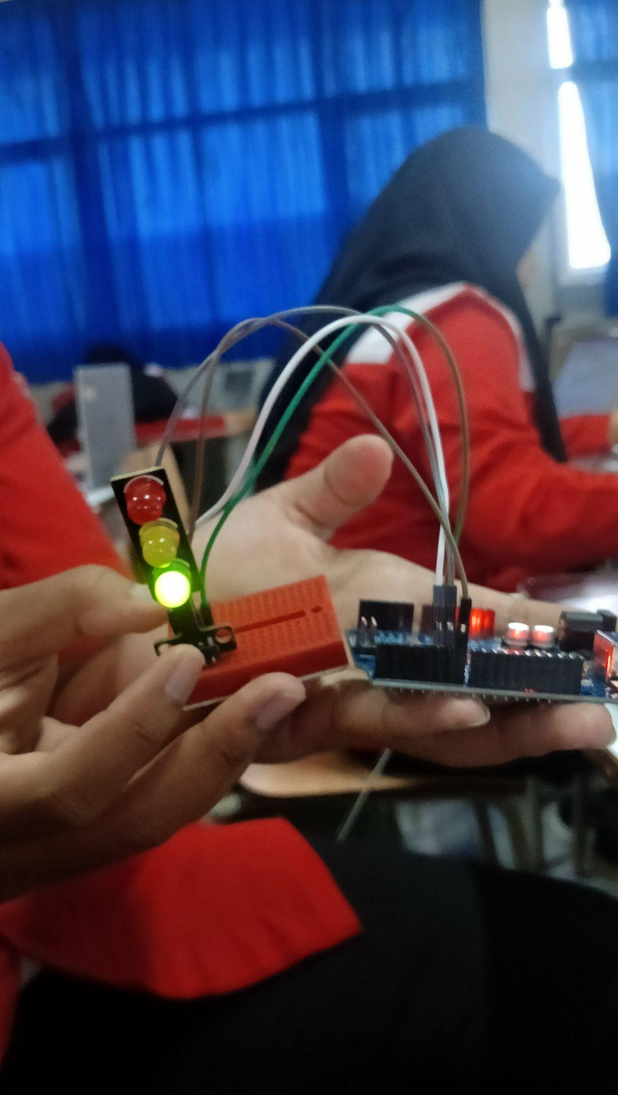

**4.Link Tinkercad**

[**https://www.tinkercad.com/things/6HFoASEXZXN-traffic-light**](https://www.tinkercad.com/things/6HFoASEXZXN-traffic-light)

**5.link Vidio testing**

[**https://github.com/BramantyaGhazali37/DPKD_IOT_XPPLG4/blob/main/VID20240215142813%20(1).mp4**](https://github.com/BramantyaGhazali37/DPKD_IOT_XPPLG4/blob/main/VID20240215142813%20(1).mp4)